Congresul Autorităților Locale din Moldova
str. Columna 106A, Chisinau, Republica Moldova (secretariat)
t. 22-35-09, fax 22-35-29, mob. 079588547, info@calm.md, www.calm.md

Buletin Informativ 19 august - 25 august 2013

CUPRINS
PRIMĂRIILE DIN TOATĂ ŢARA VOR FI INSTRUITE SĂ APLICE NOUL SISTEM DE FINANŢARE LA FORMAREA BUGETELOR LOCALE……………………………………………………..………………………………………..2
MINISTRUL MEDIULUI GHEORGHE ȘALARU A PARTICIPAT LA RECEPȚIA SISTEMULUI DE ALIMENTARE CU APĂ ÎN SATUL CAZACLIA RAIONUL CEADÎR-LUNGA……………………………………….3
A FOST DAT ÎN EXPLOATARE UN NOU POD ŞI DRUMUL CARE ASIGURĂ CALEA DE ACCES ÎNTRE PARTEA VECHE ŞI PARTEA NOUĂ A ORAŞULUI VATRA……………………………………………………………….4
ATELIER DE LUCRU PRIVIND VIITOARELE PROGRAME DE COOPERARE TRANSFRONTALIERE ELIGIBILE PENTRU REPUBLICA MOLDOVA ÎN PERIOADA DE PROGRAMARE 2014-2020……….….4
DESPRE DESCENTRALIZARE CA UN VIS FRUMOS, DAR FĂRĂ PREA MULȚI BANI………………….………5
VIZITĂ DE MONITORIZARE LA TREI PROIECTE ÎN CURS DE IMPLEMENTARE DIN REGIUNEA DE DEZVOLTARE CETRU………………………………………………………………………………………………………………..16
SPECIALIȘTI DIN CADRUL ADR NORD AU EFECTUAT VIZITE ÎN TEREN, LA PROIECTELE ÎN CURS DE IMPLEMENTARE……………………………………………………………………………………………………………….………16
PROIECTUL ACED A ORGANIZAT, ÎN PRIMA JUMĂTATE A LUNII AUGUST, O VIZITĂ DE STUDIU ÎN SERBIA, CU TEMA ”TEHNOLOGII MODERNE ÎN PRODUCEREA ȘI PROCESAREA PRUNELOR”…….18

PRIMĂRIILE DIN TOATĂ ŢARA VOR FI INSTRUITE SĂ APLICE NOUL SISTEM DE FINANŢARE LA FORMAREA BUGETELOR LOCALE
În perioada 19 august - 14 octombrie 2013, edilii şi contabilii din cele 898 de autorităţi publice locale din satele, oraşele şi raioanele Republicii Moldova, vor participa la seminare specializate, dedicate formării şi gestionării bugetelor locale după sistemul de finanţare prevăzut de noua redacţie a Legii privind finanţele publice locale.
Conform conceptului, echipele mobile, constituite din reprezentanţi ai Cancelariei de Stat, Ministerului Finanţelor, Congresul Autorităţilor Locale din Moldova (CALM), şi experţi din partea partenerilor de dezvoltare, se vor deplasa în toate raioanele ţării pentru a explica în detalii noua modalitate de formare a bugetelor locale, raporturile dintre autorităţile centrale şi cele locale în ceea ce priveşte formarea bugetelor, şi alte aspecte de interes pentru primării.
În cadrul seminarelor, prezentările teoretice vor fi urmate de exerciţii practice şi schimburi de păreri. Primarii vor putea adresa întrebări referitor la funcţionarea noului sistem de finanţare a APL, precum şi referitor la alte probleme conexe, cu care se confruntă.
Primele două seminare de instruire pentru reprezentanţii APL vor avea loc la Cimişlia, la 21 august, şi la Cantemir, la 23 august. Înainte de a purcede la instruirea primarilor, experţii şi reprezentanţii autorităţilor centrale care vor desfăşura seminarele despre formarea bugetelor locale vor avea parte de o instruire comprehensivă după modelul formarea formatorilor.
Noul sistem de finanţare a APL este introdus în conformitate cu prevederile Programului de guvernare, a Strategiei Moldova 2020, şi a Strategiei naţionale de descentralizare, adoptate de Parlamentul Republicii Moldova, şi face parte din reforma de descentralizare, care urmăreşte dezvoltarea echilibrată şi durabilă a tuturor localităţilor Republicii Moldova, consolidarea capacităţilor şi sporirea autonomiei locale, şi participarea mai largă a cetăţenilor la viaţa comunităţii.
Iniţiativa instruirii primarilor şi finanţiştilor locali în domeniul finanţării APL aparţine Cancelariei de Stat şi Ministerului Finanţelor, în parteneriat cu CALM şi este susţinută de partenerii de dezvoltare ai Guvernului în domeniul descentralizării şi consolidării autonomiei locale. Printre aceştia se numără: Programul comun de dezvoltare locală integrată (PNUD/UN Women), Proiectul de susţinere a autorităţilor locale din Moldova (USAID), precum şi Proiectul "Modernizarea serviciilor publice locale" (GIZ).
Pentru informaţii suplimentare contactaţi: Victoria Cujba, şefa Direcţiei politici de descentralizare, Cancelaria de Stat, tel: 022-250-583, e-mail: victoria.cujba@gov.md; sau Ion Iaconi, şeful Direcţiei bugetele autorităţilor administrativ-teritoriale, Ministerul Finanţelor, tel: 022-262-625, e-mail: ion.iaconi@mf.gov.md.
http://www.gov.md/libview.php?l=ro&idc=436&id=6631

MINISTRUL MEDIULUI GHEORGHE ȘALARU A PARTICIPAT LA RECEPȚIA SISTEMULUI DE ALIMENTARE CU APĂ ÎN SATUL CAZACLIA RAIONUL CEADÎR-LUNGA
La data de 23 august, Ministrul Mediului Gheorghe Șalaru a participat alături de reprezentanții administrației publice din raionul Ceadîr-Lunga la un eveniment demult așteptat de către locuitorii stepei aride din Bugeac: satul a beneficiat de o infrastructură modernă de alimentare cu apă. Întîlnit cu pîine și sare, în luarea de cuvînt în fața celor prezenți la ceremonia simbolică de dare în folosință a apeductului din sat, ministrul Șalaru a menționat „Programul de dezvoltare a companiilor de apă din Republica Moldova” a inițiat un proiect în care sînt antrenate 6 raioane, cîte două din fiecare parte a Moldovei: Sud – Leova și Ceadîr Lunga; Centru – Orhei și Hincesti; Nord – Florești și Soroca, precum și 30 sate aferente acestor centre raionale. Printre localitățile cuprinse în cadrul „Programului de alimentare cu apă a localităţilor din Republica Moldova” este și satul Cazaclia, raionul Ceadîr-Lunga, unde a fost pus în funcțiune, un apeduct cu o lungime de circa 30,5 km.”
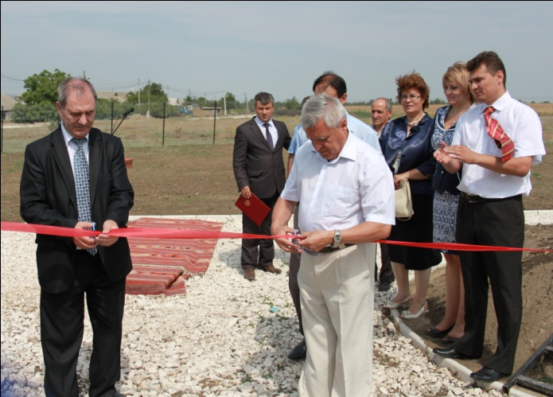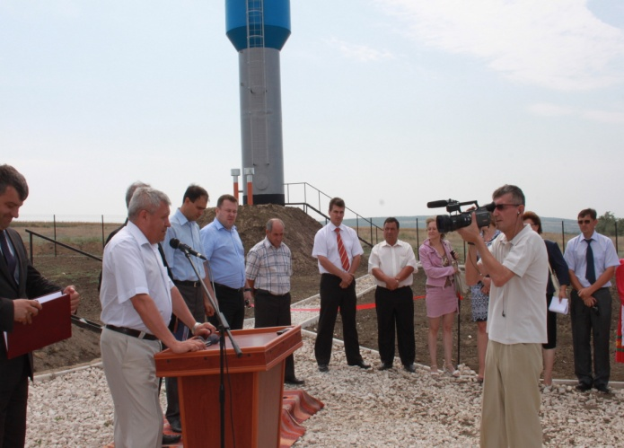
Satul Cazaclia a beneficiat în acest proiect de o investiție de 1 124 842 Euro fiind construite 30,046 km rețea de alimentare cu apă, reabilitate 3 sonde arteziene, forată o sondă nouă și construite/instalate trei turnuri de apă. Rezultatul muncii depuse, materializate în noul apeduct, vor bucura peste 6600 locuitori și angajați ai obiectivelor de menire social-culturală din localitate.
În fața locuitorilor satului s-au perindat mai mulți vorbitori, care i-au felicitat călduros cu punerea în funcțiune a apeductului, au evidențiat momentele grele din procesul de activitate, investitorii – despre etapele de finanțare și obstacolele întîlnite, care prin efort comun au fost înlăturate, ca sătenii, în această vară călduroasă să se bucure de rezultatul final – peste 30 km de apeduct. Reprezentanții puterii locale n-au ezitat să aducă la cunoștința celor prezenți că costul total al Proiectului este estimat la 30 milioane Euro, din ele cîte 10 milioane de euro împrumut finanţat de BERD și BEI și 10 milioane de euro grant finanţat prin FIV. Circa o pătrime din acești bani vor fi valorificați în raionul Ceadîr-Lunga, au specificat reprezentanții administrației publice locale. ”Este prima rîndunică pe meleagul nostru, care și-a făcut cuibul în satul Dvoastră. După ea vor veni și altele, dar trebuie să cunoașteți că nimic nu se dă fără efort, fără trudă. Știindu-vă niște oameni harnici, ve-ți gestiona gospodărește ceea ce vi se oferă cu mărinimie, din suflet, pentru binele tuturor”.
Obiectivul proiectului este de a promova reforma în sectorul de AAC, de a crea modele de operatori independenţi care să presteze servicii la standarde acceptabile.
http://mediu.gov.md/index.php/serviciul-de-presa/noutati/1434-ministru-mediului-gheorghe-salaru-a-participat-la-receptia-sistemului-de-alimentare-cu-apa-in-satul-cazaclia-raionul-ceadir-lunga
A FOST DAT ÎN EXPLOATARE UN NOU POD ŞI DRUMUL CARE ASIGURĂ CALEA DE ACCES ÎNTRE PARTEA VECHE ŞI PARTEA NOUĂ A ORAŞULUI VATRA
La data de 24 august 2013 a fost dat în exploatare un nou pod şi drumul care asigură calea de acces între partea veche şi partea nouă a oraşului Vatra. Construcţia podului şi a drumului a fost susţinută financiar de către Primăria Chişinău, iar din bugetul municipal în acest sens au fost alocate peste 2 milioane lei.
La ceremonia de inaugurare a podului a fost prezent şi primarul general al municipiului Chişinău, Dorin Chirtoacă. Edilul-şef al capitalei a menţionat că dezvoltarea infrastructurii în suburbiile municipiului a fost şi rămâne a fi una din priorităţile Primăriei municipiului Chişinău.
http://chisinau.md/libview.php?l=ro&idc=403&id=6057

ATELIER DE LUCRU PRIVIND VIITOARELE PROGRAME DE COOPERARE TRANSFRONTALIERE ELIGIBILE PENTRU REPUBLICA MOLDOVA ÎN PERIOADA DE PROGRAMARE 2014-2020
Cancelaria de Stat, în calitate de Autoritate Națională pentru programele de cooperare transfrontalieră, în colaborare cu Agențiile de Dezvoltare Regională și proiectul „Modernizarea serviciilor publice locale în Republica Moldova”, implementat de Agenția de Cooperare Internațională a Germaniei (GIZ), vor organiza atelierul de lucru privind procesul național consultativ pentru elaborarea noilor programe de cooperare transfrontalieră, finanțate în cadrul Instrumentului European de Vecinătate în perioada 2014-2020. Mai jos, publicăm agenda preliminară.

Evenimentele vor avea loc conform graficului de mai jos, începând cu ora 10.00.

Regiunea Sud

5.09.2013 - Cimișlia: Restaurant „Moldova", str. Mihai Eminescu 42, or. Cimișlia (pentru raioanele: Cimișlia, Căușeni, Ștefan Vodă, Basarabeasca).

6.09.2013 - Cahul: Consiliul Raional Cahul, str. Piaţa Independenţei 2, or. Cahul (pentru raioanele: Cahul, Cantemir, Taraclia, Leova).

Regiunea Nord

11.09.2013 - Bălți: Hotelul Bălți, str. M. Sadoveanu 1, mun. Bălţi (pentru raioanele: Sângerei, Fălești, Glodeni, Bălți).

12.09.2013 - Edineț: Restaurantul „Cleopatra", Sala de conferințe, Edineț (pentru raioanele: Edineț, Briceni, Râșcani, Ocnița, Dondușeni).

13.09.2013 - Soroca: Incubatorul de Afaceri Soroca, str. M. Kogălniceanu 9, or. Soroca (pentru raioanele: Soroca, Florești, Drochia).

Regiunea Centru

30.09.2013 - Ialoveni: Hotelul Vila Verde, Chișinău (pentru raioanele: Ialoveni, Anenii Noi, Criuleni, Strășeni, Hâncești, Chișinău).

01.10.2013 - Orhei: Consiliul Raional Orhei, bvd. M. Eminescu 2, or. Orhei (pentru raioanele: Orhei, Șoldănești, Rezina, Dubăsari, Telenești).

02.10.2013 - Ungheni: Consiliul Raional Ungheni, str. Națională 11, or. Ungheni (pentru raioanele: Ungheni, Nisporeni, Călărași).

În acest context, rugăm respectuos sa confirmați prezența Dvs. la acest eveniment până în data de 30.08.2013 la adresa: mariana.puntea@jts.md sau la numărul de telefon (022) 21 42 01.

http://www.serviciilocale.md/libview.php?l=ro&idc=52&id=626&t=/Stiri-Galerii-foto/Stirile-proiectului/Atelier-de-lucru-privind-viitoarele-programe-de-cooperare-transfrontaliere-eligibile-pentru-Republica-Moldova-in-perioada-de-programare-2014-2020

DESPRE DESCENTRALIZARE CA UN VIS FRUMOS, DAR FĂRĂ PREA MULȚI BANI

Descentralizare fără bani nu se poate - acesta este apelul primarilor către guvernaţi. Vor, cât mai degrabă, o autonomie financiară veritabilă. Potrivit lor, odată rezolvată problema finanţării, lucrurile vor merge din ce în ce mai bine. Dar concret se va putea vedea că s-au schimbat lucrurile abia în câţiva ani. Cel puţin, aşa s-a întâmplat în ţările din Uniunea Europeană.
Ion Gangan, primarul oraşului Nisporeni, e de părere că descentralizarea reprezintă un proces continuu. Este necesară delegarea competenţelor. În plus, el sugerează că, pe parcursul aflării sale în fruntea administraţiei publice locale, înţelege, din ce în ce mai bine, cum ar trebui să administreze treburile comunităţii.
Ion Gangan: „Cu cât înaintezi mai departe în pădure - cu atât mai multe uscături. Noi devenim mai deştepţi, mai bine pregătiţi, mai căliţi şi înţelegem din care parte bate vântul şi încotro mergem. Nu e atât de uşor, deoarece rămâne numai reclama de a fi primar. De facto, acesta nu are nicio putere, nu are nicio susţinere, nu are nicio pârghie în mâinile sale.”
Europa Liberă: Dar ce înseamnă că, de facto, nu aveţi putere? Legislaţia e de vină?
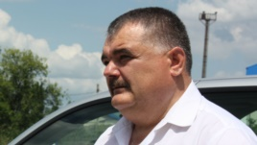
Ion Gangan: „Nu mai este nicio legislaţie, nimic. Daţi-mi voie să vă explic. Nu se respectă Legea privind administrarea şi deetatizarea. Noi avem nişte drepturi atât consiliul, cât şi partea executivă. Cancelaria de Stat intervine şi, de fiecare dată, ne pune piedici mari la implementarea proiectelor şi la schimbările care pot fi urgentate la moment şi nu tergiversate, prin instanţe de judecată: unu la mână. Doi: eu le mulţumesc tuturor donatorilor din ţările Uniunii Europene, cât şi din Statele Unite care ne înţeleg, ne ascultă şi ne văd pentru că, prin intermediul lor, mai multe investiţii atragem decât prin fondurile locale.”
Europa Liberă: Bugetul astăzi la Nisporeni care e?
Ion Gangan: „Până la reducerea instituţiilor care erau în subordinea primăriei, aveam 20 milioane de lei, acuma avem 9 milioane de lei. E o nimica toată.”
Europa Liberă: Pentru ce vă ajung aceste 9 mln de lei?
Ion Gangan: „Doar să întreţinem grădiniţele, să plătim energia electrică, hrana. În rest, lucrăm cu investiţii şi cu ce avem din taxele locale acumulate.”
Europa Liberă: E o problemă să aduni taxele locale?
Ion Gangan: „E cea mai mare problemă, deoarece consilierii, administraţia centrală şi cea de nivelul doi, nimeni nu îşi dă interesul pentru a agonisi tot ce se merită în buget. Toţi caută să distribuie, toţi vin şi cer.”
Europa Liberă: Care e motivul că greu colectaţi impozitele?
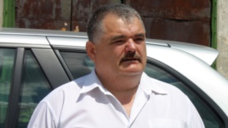
Ion Gangan: „Disciplina şi a cetăţeanului, şi a agentului economic, a tuturor. Avem agenţi economici destul de disciplinaţi, responsabili de achitarea impozitelor şi respectarea legislaţiei în vigoare, mai ales, a legislaţiei fiscale. Dar avem şi din acei care se fac a nu ne vedea, se fac a nu auzi şi noi atunci suntem nevoiţi să-i atacăm în judecată şi, cu anii, stăm în instanţa de judecată.”
Europa Liberă: Dumneavoastră ziceţi că, din bugetul local reuşiţi doar să achitaţi salariile, în mare parte, ale bugetarilor.
Ion Gangan: „Întocmai.”
Europa Liberă: De unde bani pentru drumuri, pentru canalizare, pentru apeducte?
Ion Gangan: „Mai mult din investiţii. Noi venim doar cu contribuţii. Dacă administraţia centrală nu poate să ne ajute - să nu ne încurce, prin intermediul Cancelariei de Stat, să nu ne încurce... Nu ne ajuţi - nu mă încurca. Dar dacă vrei să mă ajuţi, respectă legea şi ceea ce e scris în regulamentul de activitate a Cancelariei. Prezentaţi-vă la şedinţele consiliului, luaţi cuvântul, propuneţi. Dar dânşii refuză, nu vin, ne resping. Noi suntem o verigă
Noi suntem o verigă ca şi inelele competiţiilor olimpice: administraţia publică centrală, administraţia publică locală de nivelul doi şi administraţia publică locală de nivelul unu, suntem toţi o verigă, ei depind de noi, noi depindem de ei.
ca şi inelele competiţiilor olimpice: administraţia publică centrală, administraţia publică locală de nivelul doi şi administraţia publică locală de nivelul unu, suntem toţi o verigă, ei depind de noi, noi depindem de ei. De ce e legată una cu alta? Pentru că alegerile locale cu alegerile parlamentare nu se desfăşoară o dată, ele vin în perioade diferite. Şi atunci când cei de la alegerile parlamentare, venind la putere, prin mandatele pe care le-au obţinut, vin şi la guvernare, voturile de unde le capătă? De la noi! Vin la noi la negocieri, noi luptăm, ca, mai apoi, să fim respinşi. Cu ce ocazie?”
Europa Liberă: Până la urmă, culoarea politică vă ajută sau, mai degrabă, vă dezavantajează?
Ion Gangan: „Ne dezavantajează. Suntem parcă într-o alianţă, într-o coaliţie, într-o echipă, haideţi să luptăm în alegeri nemijlocit. Dar, în momentul când am ajuns deja la guvernare, fie locală, fie republicană, să ne căutăm de treabă, pentru interesul tuturor cetăţenilor şi al fiecărui cetăţean în parte... Pentru că noi nu împărţim interesul personal, acela a trecut, nemijlocit în alegeri, atunci se discută întrebarea, dar pe urmă deja vine interesul cetăţeanului. Eu nu cunosc reprezentantul puterii de ce culoare este, cunosc unul-doi-trei lideri, dar, în rest, cetăţeanul pe cine a votat nu cunosc, dar eu sunt obligat să îl deservesc pe orişicare ar veni. Ceea ce facem noi, orice proiect în oraş, în raion, în republică, este binevenit pentru toţi cetăţenii. Orice proiect ar fi, beneficiez de el şi eu, şi copilul meu, şi rudele, de toate culorile şi vârstă şi aşa mai departe.”
Europa Liberă: O reformă administrativă ar trebui?
Ion Gangan: „Eu cred că da. Dacă mie, la nivel de oraşul Nisporeni, ar merge acuma şi mi-ar arăta hotarul dintre Nisporeni şi Vărzăreşti, eu îl sărut, îl strâng în braţe şi îi dăruiesc o sticlă de vin spumant.”
Europa Liberă: Dar litigiile acestea totuşi sunt mari între localităţi?
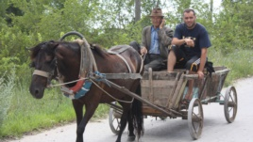La Nisporeni
Ion Gangan: „Sunt, dar, la noi, de pildă, nu se observă lucrul acesta. Şi eu nu văd nicio piedică ca aşezarea geografică, serviciile pe care le prestăm, proiectele pe care le implementăm pentru Nisporeni, Şendreni, Vărzăreşti, sunt ca pentru o aşezare unică. Eu mă bucur că, odată cu implementarea proiectului „Poligonul cu deşeuri”, un proiect regional, vom presta servicii şi pentru Vărzăreştii, şi pentru Şendreni, apă şi canalizare pentru Vărzăreşti şi Nisporeni. Acuma implementăm un proiect de dezvoltare a turismului în regiune, de la primăria oraşului Nisporeni, mănăstirea Vărzăreşti şi ieşirea la Poltava, unde e implicată primăria oraşului Nisporeni, consiliul raional, cât şi primăria Vărzăreşti. Toate proiectele sunt comune şi nu numai. Primăriile ar beneficia de mai puţină administrare, dar de specialişti mai competenţi.”
Europa Liberă: Primarii sunt o armată puternică care poate să bată la uşa guvernanţilor ca să obţină de ce au nevoie comunităţile şi cetăţenii?
Ion Gangan: „Eu mă închin în faţa tuturor primarilor, deoarece sunt îmbrăcat în aceeaşi cămaşă ca şi dumnealor. Toate neajunsurile şi toate succesele care sunt le am şi eu, şi dumnealor. Congresul aleşilor locali şi angajaţii sunt nişte profesionişti şi majoritatea trecuţi prin administraţia publică locală, foşti primari, care ştiu şi cunosc viaţa unui primar, eu sunt membru activ.”
Europa Liberă: În câţi ani vedeţi Nisporenii ca o localitate europenizată?
Ion Gangan: „În câţiva ani, atunci când va împlini 400 de ani, din momentul fondării. Să fim sănătoşi, doamna Valentina, am să vă invit la această măsură importantă.”
Europa Liberă: Peste câţi ani?
Ion Gangan: „Până atunci ne despart vreo 6 ani. Cu susţinerea tuturor cetăţenilor din oraş, noi ne vom atinge scopul.”
Europa Liberă: Dar înţelege lumea ce înseamnă parcurs european al ţării, integrare europeană, standarde europene, asistenţă din partea UE?
Ion Gangan: „O bună parte înţeleg foarte bine că, într-adevăr, vin schimbări enorme, mari. Mulţi cetăţeni vin şi ne dau multe idei cum decurg lucrurile în ţările europene, ne dau idei noi şi în ceea ce facem noi. Dar o bună parte de cetăţeni ştiu numai a cere şi nu duc cont de faptul că, pentru a exista bani în bugetul primăriei, trebuie să se plătească nişte taxe şi impozite.”
Europa Liberă: Cum vedeţi totuşi relaţia putere locală-putere centrală?
Ion Gangan: „Eu cred că vom apleca urechea, ne vom asculta durerile unii altora, deoarece mâine-poimâine bat alegerile la uşă. Şi am să îmi exprim durerile, am să fiu la orice întâlnire, cu reprezentanţii tuturor partidelor şi vom da întrebări şi atunci vom sta la discuţii, dacă nu înţelegem de pe acuma.”
***
Şi edilul capitalei, Dorin Chirtoacă, se referă la importanţa reformelor în cadrul administraţiei publice: descentralizarea fiscală, consolidarea autonomiei locale, necesitatea urgentării transparenţei în cadrul autorităţilor publice şi democraţiei locale, participarea cetăţenilor în procesul de luare a deciziilor. În ce măsură se va putea implementa în Republica Moldova această descentralizare, având în vedere dificultăţile întâmpinate până acum de primari? De aici am pornit discuţia la microfonul Europei Libere cu Dorin Chirtoacă.
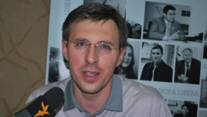
Dorin Chirtoacă: „Despre descentralizare se vorbeşte de 20 de ani şi, din păcate, s-a adoptat doar o strategie care este şi ea pe hârtie. Paşi reali pentru ca administraţia locală să devină putere publică deocamdată nu s-au făcut. Primăriile din Republica Moldova sunt, de fapt, nişte prestatori de servicii, însă nu au posibilitatea, în regim de putere publică, să îşi impună poziţia şi punctul de vedere, având mandatul cetăţenilor, până la urmă.”
Europa Liberă: Dar nu sunt de vină şi primăriile, în frunte cu edilii, că nu bat mai insistent la uşă şi că nu cer mai mult de la Parlament?
Dorin Chirtoacă: „S-a ajuns până la proteste, dar nu conştientizează, probabil, încă nici societatea în aşa măsură, încât să-i sancţioneze pe parlamentari pentru faptul că, timp de 4 ani, nu au acţionat, în vederea descentralizării, la modul real. Şi lucrurile se pierd, în perioada aceasta. Pe oameni îi deranjează, în primul rând, sărăcia, locurile de muncă şi, probabil, încă nu reuşesc să înţeleagă sută la sută cine trebuie sancţionat pentru faptul că primarii nu au, în ziua de astăzi, suficiente competenţe. Iar primarii, la rândul lor, fiind aleşi, încearcă şi ei din răsputeri
Descentralizare înseamnă transfer de putere la nivel local. Şi, din păcate, evident, cei care au puterea nu vor să o dea. Se ştie din ce motive. Vom insista mai departe.
să facă ceva pentru că nu pot, după 4 ani, să spună: „Îmi pare rău, nu am putut să fac nimic pentru că nu am avut competenţe”. Oamenii vor întreba: „Bine, de ce ai mai candidat atunci?”. Deci este un cerc vicios aici şi, până la urmă, cineva va trebui să-l rupă, la nivel de Parlament, prin modificare de lege. Însă descentralizare înseamnă transfer de putere la nivel local. Şi, din păcate, evident, cei care au puterea nu vor să o dea. Se ştie din ce motive. Vom insista mai departe.”
Europa Liberă: Motivele sunt politice?
Dorin Chirtoacă: „Evident, da.”
Europa Liberă: Pentru că au nevoie de alegători în timpul campaniilor electorale?
Dorin Chirtoacă: „Orice putere publică, orice instrument, orice pârghie înseamnă posibilitatea de a influenţa, timp de 4 ani, inclusiv la alegeri. Resursa administrativă, aşa numită şi cunoscută sub această expresie la noi, din acest punct de vedere, de multe ori, primarii se încearcă a fi, într-un fel, cumpăraţi, adică să li se dea un proiect de la bugetul de stat, câteva zeci de mii de lei, sute de mii de lei sau câteva milioane de lei, pentru ca să facă şi
Nu se mai uită nimeni la competenţe.
ei ceva în teritoriu. Nu se mai uită nimeni la competenţe. Şi măcar prin acel proiect cumva să iasă în faţă, mai cheamă pe cineva de la nivel central, mai taie o panglică şi, prin aceasta, să ajungă la următoarele alegeri şi, respectiv, să încerce să mai obţină un mandat. Deci oamenii sunt prinşi între ciocan şi nicovală. Şi încă, probabil, nu a ajuns cuţitul la os, după cum se vede, de nu se exprimă toţi la unison, suficient de puternic şi societatea, în acelaşi timp, să îi susţină.”
Europa Liberă: Sunt aproape 1000 de primari şi doar 101 deputaţi în Parlament. S-ar părea că raportul este unul semnificativ.
Dorin Chirtoacă: „Probabil, când dintre aceşti primari, vor ajunge mai bine de 50 de deputaţi în Parlament şi aceşti primari, ajungând în Parlament sau alţii ca ei, nu se vor uita la faptul că va avea de pierdut puterea centrală prin transferul de putere la nivel local, abia atunci lucrurile vor începe să se schimbe spre bine în Moldova. Deocamdată, după ce practic nu au avut niciun fel de activitate administrativă sau politică, unii colegi din Parlament au ajuns să dea lecţii primarilor, unii dintre care au experienţă de 10 ani sau de 15 ani şi, slavă Domnului, se descurcă foarte bine în administraţie şi în legi. Este doar o chestiune strict de interes meschin, de grup.”
Europa Liberă: Am auzit şi de la primarii care fac parte din componenţa municipalităţii că tot aţi ţine centralizat multe dintre pârghii.
Dorin Chirtoacă: „Investiţiile în suburbii, dacă e vorba de partea financiară...”
Europa Liberă: ...da, de investiţii în suburbii...
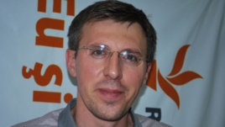
Dorin Chirtoacă: „...au crescut de 10 ori, în ultimii 6 ani. Care sat din Republica Moldova beneficiază astăzi de 4 milioane lei investiţii, plus la aceasta, de acoperirea cheltuielilor curente, a salariilor, energiei electrice, apei şi aşa mai departe? Sunt circa 1 mlrd de lei investiţii în suburbii, în ultimii 6 ani. Nu există alte 18 comune, dar, în total 35 de sate, nu există alte 35 de sate în Republica Moldova, care să fi obţinut, timp de 6 ani, un miliard de lei. Nu există, este doar în municipiul Chişinău pentru că este o prioritate pentru noi să echilibrăm situaţia dintre suburbie şi oraş. În ceea ce priveşte competenţele, competenţele se atribuie prin lege. Din consiliul municipal şi de la primărie nu am făcut altceva decât să excludem discriminarea. Înainte erau discriminate satele, anumiţi primari primeau mai mult, alţii primeau mai puţin.”
Europa Liberă: Nu era echitatea aceasta.
Dorin Chirtoacă: „Acuma mai mult au fost favorizate satele mai mici, aş spune, în detrimentul localităţilor mai mari. Şi, în prezent, vom aplica două criterii: un minim pentru fiecare şi, după aceea, per capita, în funcţie de numărul de locuitori, un adaos la fiecare localitate. Respectiv, localităţile mai mari vor primi ceva mai mult.”
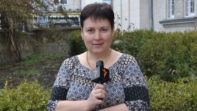Valentina Ursu
Europa Liberă: Domnule Chirtoacă, s-a vorbit mult despre o conlucrare a autorităţilor centrale cu cele locale, în baza respectului reciproc, în scopul construirii unei administraţii locale moderne. Scopul final trebuie să fie asigurarea populaţiei cu servicii publice de calitate. Despre impactul descentralizării când se va putea discuta? Credeţi că despre o descentralizare şi autonomie locală mai poate fi vorba, până la finele mandatului actualilor deputaţi sau acest subiect va fi trecut pe ordinea de zi a viitorului Parlament?
Dorin Chirtoacă: „Numai după următoarele alegeri parlamentare, în cazul în care vom avea o majoritate democratică în Parlament, care nu doar să vorbească despre acest lucru, dar şi să îl facă. Personal nu am nicio problemă să fie realizat transferul de putere de la nivel central la nivel local pentru ca la nivel central să se poată ocupa guvernul şi Parlamentul de strategii, de lucruri care ar duce la deschiderea Republicii Moldova pentru investiţii, la setarea unor mecanisme care să o facă funcţională, Republica Moldova, şi care să dea voie ca toate treburile curente să se rezolve la nivel local, inclusiv partea legată de pedeapsă. Or, la noi s-a ajuns la o supracentralizae a tuturor atribuţiilor şi anume: poliţie, educaţie, finanţe, comerţ şi aşa mai departe. Aceasta este absurd. Şi aceasta am spus-o şi la Bruxelles colegilor de acolo. Din păcate, nu putem vorbi despre sută la sută istorii de succes în Republica Moldova. Mai degrabă vorbim despre ascunderea gunoiului sub preş. Întrucât sunt multe nereguli, sunt iată câteva exemple numai despre centralizarea atribuţiilor, nu mai vorbesc despre corupţie şi de ilegalităţi şi aşa mai departe, despre faptul că dânşii ne dau împrumuturi de sute de milioane de euro, dar noi le furăm prin Banca de Economii sau prin alte entităţi statale sau falimentăm anumite întreprinderi, [facem] privatizări netransparente etc. Toate acestea vor veni ca efect de bumerang, până la urmă, asupra noastră, asupra Republicii Moldova, mai devreme sau mai târziu. Iar pe europeni îi înţeleg, ei vor ca Republica Moldova să meargă înainte şi, dacă se vor apuca să facă educaţie cu noi, s-ar putea să ne oprim sau chiar să dăm înapoi. Şi evident că încearcă să evite orice fel de situaţie când Republica Moldova ar intra într-un con de umbră, mai ales, că avem probleme şi mai mari în Ucraina, Belarus, Georgia, Armenia, Azerbaigian.”
Europa Liberă: Deci ţările care fac parte in cadrul Parteneriatului Estic?
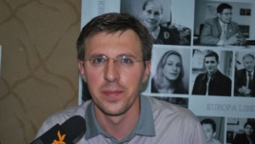
Dorin Chirtoacă: „Noi, de fapt, suntem norocoşii Parteneriatului Estic, dar dăm cu piciorul şi în acest noroc, prin comportamentul nostru la faţa locului, prin faptul că profităm de susţinerea Europei şi nu aplicăm standardele europene în condiţiile în care chiar am putea să o facem. Şi ne complacem în situaţia de a face poze la drapelul european şi, în paralel, în a aranja lucrurile, conform standardelor tranziţiei şi ale prihvatizării.”
Europa Liberă: Dar pentru Republica Moldova, un stat cu o populaţie de peste 3 mln cetăţeni, nu sunt prea mult totuşi nouă sute şi ceva de primării, dacă nu luăm în calcul că există administraţie locală şi dincolo de Nistru?
Dorin Chirtoacă: „Pentru a răspunde la această întrebare, este nevoie de o evaluare făcută pe cifre, pe eficienţă, pe resurse, pe tot. Din câte cunosc, orice reformă de acest gen ar fi extrem de dureroasă. Dar, în mod normal, trebuie mers la raţionalizarea administraţiei şi, respectiv, a tot ce înseamnă birocraţie. Însă trebuie, în acelaşi timp, ca serviciile să rămână la îndemâna oamenilor, aproape de ei. Dacă, de exemplu, s-ar renunţa la câteva primării şi, în acelaşi timp, s-ar renunţaşi şi la serviciile prestate de primării, evident că aceasta ar duce la incomodităţi şi oamenii s-ar supăra şi ar vrea primăriile înapoi.”
Europa Liberă: Dar se poate de renunţat la primării şi lăsa funcţionari care să aibă grijă să presteze aceste servicii cetăţeanului.
Dorin Chirtoacă: „Tocmai la aceasta mă refeream, încercam şi eu să mă refer. Serviciile trebuie să rămână cât mai aproape de cetăţean. Dacă omul are acces la servicii şi serviciile sunt în regulă, nu cred că îl va afecta foarte mult faptul că sunt 3-4-5 sate într-o comună. În acelaşi timp, trebuie de ţinut cont şi de specificul fiecărei localităţi. Înclin să cred că astăzi nu că este atât de costisitoare întreţinerea propriu-zisă a unei primării din sat, pentru că este vorba de 5-7-9 funcţionari la 1.000 sau 2.000 de locuitori, nu ar fi atât de mult, cu tot cu primar. De aceea acuma trebuie găsite posibilităţi, probabil, pentru ca autorităţile locale să aibă mai multe surse, iar fondurile europene să ajungă şi direct către primării. Aceasta am cerut şi colegilor de la Bruxelles. Guvernul primeşte astăzi peste 100 mln de euro la buget, ca asistenţă directă pentru dezvoltare, pentru cheltuieli curente şi aşa mai departe. De ce jumătate din aceşti bani nu ar merge direct către primării? Cum vine la guvern, aşa să meargă şi la primării, că, până la urmă, vorbim de autorităţi cu drepturi egale, şi Parlamentul a fost ales, şi guvernul este ales de Parlament şi, respectiv, primari sunt aleşi de populaţie. De ce unii beneficiază de fonduri, alţii nu beneficiază de fonduri? Şi vreau să vă spun că, dacă s-ar da jumătate din sumă anual, 50 de mln de euro, către aceste 900 de primării ale noastre, să admitem, câte 50.000 de euro la fiecare, ar fi aproape câte 1 mln de lei la fiecare localitate. Ar fi mană cerească pentru primăriile din Moldova. Pentru că 1 mln de lei pe an astăzi practic nu primeşte nimeni, primesc fie deloc sau foarte puţin, câteva zeci sau sute de mii de lei. Şi aceasta ar da posibilitate să apară proiecte europene vizibile în comunitate, oamenii ar vedea ce înseamnă Europa la ei acasă, la ei în sat. Şi mai repede şi-ar schimba punctul de vedere, mai repede şi-ar dori poate
Oamenii, din păcate, la ţară nu au alt termen de comparaţie decât Uniunea Sovietică. Ori, cu un asemenea termen de comparaţie şi cu degradarea din ultimii 20 de ani, este foarte uşor să prezici ce ar vrea omul mai departe, mai ales, dacă este în vârstă. Or, aceasta se pare că nu vor să înţeleagă nici cei de la Chişinău.
să meargă şi ei spre Europa. Oamenii, din păcate, la ţară nu au alt termen de comparaţie decât Uniunea Sovietică. Ori, cu un asemenea termen de comparaţie şi cu degradarea din ultimii 20 de ani, este foarte uşor să prezici ce ar vrea omul mai departe, mai ales, dacă este în vârstă. Or, aceasta se pare că nu vor să înţeleagă nici cei de la Chişinău, dar celor de la Bruxelles am realizat că nu le ajung resurse umane sau, mai ştiu, alte... Cu toate că noi vom insista ca acest lucru să se întâmple. Nu este corect, la urma urmei, ca cineva să primească fonduri europene, pur şi simplu, pentru că se numeşte guvern. Iar altcineva să nu primească nimic şi să meargă cu mâna întinsă, tot timpul la guvern. Nu ar trebui niciodată primarii să meargă cu mâna întinsă la guvern. Nu este situaţia Chişinăului, la noi este altceva, e o problemă politică, pentru că totdeauna primăria Chişinău a reprezentat, nu ştiu de ce, un pericol pentru guvernele care au fost, dar mă refer la primăriile din sate.”
Europa Liberă: Deci s-ar putea totuşi ca guvernarea locală să ajungă de importanţă naţională?
Dorin Chirtoacă: „Guvernarea locală este mai de importanţă naţională decât guvernarea centrală. Ea este aproape de oameni, este în relaţie directă cu cetăţeanul. Chiar şi în sondaje, încrederea locuitorilor este mai mare şi se menţine constant mai mare în primării decât în guvern, Parlament şi Preşedinţie, care sunt la coada clasamentului. Tradiţia, de 20 de ani, pe care o avem în Republica Moldova, de a alege primarii, a adus în conştiinţa cetăţenilor faptul că primăria este o instituţie pe care te poţi baza într-o minimă măsură, dar totuşi se simte acest lucru şi oamenii privesc, până la urmă, pozitiv primăriile din Republica Moldova. Dacă ar înţelege guvernanţii că, dând împuterniciri, dând putere primăriilor, aceasta ar duce la consolidarea statului, inclusiv a
Din păcate, ori lucrurile nu sunt înţelese, ori oamenii vor să trăiască după sistemul sovietic.
Preşedinţiei, Parlamentului şi guvernului, atunci am merge mult mai repede către tot ceea ce ne dorim. Dar, din păcate, ori lucrurile nu sunt înţelese, ori oamenii vor să trăiască după sistemul sovietic. Cine ajunge la putere, crede că acolo se va menţine pentru totdeauna, îşi aduce toate pârghiile sub el şi încearcă să dirijeze cu acele pârghii pentru a influenţa şi a ţine, de fapt, sub control, întreaga societate, dacă e posibil, şi întreaga mass-medie, toate primăriile, şi tot ceea ce mişcă economic şi aşa mai departe în Moldova.”
Europa Liberă: Întrebarea firească: din moment ce PL a făcut parte din Alianţa pentru Integrare Europeană, coaliţie care a guvernat şi mai guvernează statul, trebuiau să insiste şi deputaţii liberali pe această idee de descentralizare.
Dorin Chirtoacă: „Toate proiectele de legi, în acest sens, au fost puse, pur şi simplu, pe poliţă, lăsate în aşteptare, din motiv că nu se găsea consensul, iar, între timp, s-a acordat prioritate altor legi, unora inclusiv stupide, cum este aceasta cu interzicerea vânzării vinului sau a alcoolului după ora 22. Haideţi să fim serioşi: ori facem legea prohibiţiei ca în Suedia şi e un singur magazin pe localitate, ori ce fel de tratament este al cetăţenilor: intri în magazin şi vezi o funie şi cu o foaie pe ea. Aceasta nu e Europa deloc. Deci iată, din păcate, care au fost priorităţile: fiecare s-a trezit dimineaţa cu nişte idei, beneficiind de un mai mare sprijin în Parlament, le-a scos, le-a făcut proiecte de legi. Şi aşa, haotic, s-au votat nişte lucruri, lucrurile importante fiind lăcate la o parte, din păcate.”
***
Se pare că dezideratul descentralizării ar fi unul important şi pentru guvernanţi. Preşedintele Parlamentului, Igor Corman, sugerează că reforma sistemului de administrare locală este un proces de durată lungă.
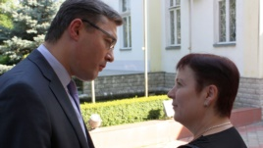Igor Corman și Valentina Ursu
Igor Corman: „Reforma administraţiei publice locale este una foarte importantă. Şi chiar dacă noi avem strategii, ele trebuie să fie implementate. Şi este un lucru destul de anevoios. Consider că nu s-a procedat corect, atunci când a fost lichidat Ministerul Administraţiei Publice Locale. A rămas acest subiect la Cancelaria de Stat, dar acolo este un grup redus de persoane care nu poate să substituie activitatea unui minister. Fiindcă, într-adevăr, o astfel de reformă complicată, ca s-o implementezi, ai nevoie de capacităţi, ai nevoie de oameni. De multe ori, primarii, pur şi simplu, nu mai ştiu unde să meargă şi cui să se adreseze cu multiplele probleme care sunt.”
Europa Liberă: Sau reproşează că vin la ministere, trebuie să bată mult la uşă ca să li se deschidă.
Igor Corman: „Aşa este. Noi cunoaştem problema. Bine, sunt şi cauze obiective, fiindcă nu poţi, într-adevăr, să schimbi situaţia peste noapte. Oamenii au cu totul alte aşteptări. Dar, realist vorbind, eu nu cred că noi o să putem, aşa cum s-ar cuveni, pe mandatul scurt pe care îl avem, de un an şi jumătate, să ne apucăm de această reformă. Cu părere de rău, am pierdut mult timp. Trebuia să o luăm încă din anul 2009, ca prioritate. Dar cu atâtea campanii electorale prin câte am trecut până acum, cu această criză politică, am pierdut mult timp. Cel puţin, anumite modificări la legislaţie, care vin să consolideze administraţia publică locală, noi trebuie să le facem. Am votat această Lege cu privire la finanţele publice, chiar dacă aceste
Ei au nevoie de lichidarea acestor bariere birocratice care existau până nu demult, să aibă mai multe acumulări la bugetele locale, să poată planifica altfel, la faţa locului, ei ştiu mai bine ce necesităţi au. Să nu umble cu mâna întinsă de fiecare dată la centru.
modificări tot nu sunt perfecte. Am auzit diferite opinii din teritoriu, dar situaţia se schimbă spre bine. Fiindcă ei au nevoie de lichidarea acestor bariere birocratice care existau până nu demult, să aibă mai multe acumulări la bugetele locale, să poată planifica altfel, la faţa locului, ei ştiu mai bine ce necesităţi au. Să nu umble cu mâna întinsă de fiecare dată la centru. Trebuie să fim şi mai departe sensibili la alte doleanţe care sunt în teritoriu, să sprijinim primarii. Dar încă o dată, repet, aşa cum ar trebui s-o facem, eu cred că noi ar trebui să ne pregătim, dar nu cred că este o chestiune pe termen scurt, fiindcă e o problemă prea complexă. Şi decât să ne grăbim acum şi mai mult să încurcăm iţele, este mai bine să se facă consultări suficiente cu primarii, să avem un plan de acţiuni bine pus la punct şi apoi să o facem, fără ca să creăm probleme adiţionale.”
http://www.europalibera.org/content/article/25071405.html

VIZITĂ DE MONITORIZARE LA TREI PROIECTE ÎN CURS DE IMPLEMENTARE DIN REGIUNEA DE DEZVOLTARE CETRU

Un grup de specialiști de la Agenția de Dezvoltare Regională Centru au efectuat un șir de vizite în teren pentru a monitoriza mersul lucrărilor în cadrul a trei proiecte de dezvoltare regională.
Șeful Secției management proiecte, Eduard Ungureanu, și specialiștii în elaborarea, implementarea și monitorizarea proiectelor Vadim Grosu, Marina Gîra și Ion Frunza au participat la o ședință de lucru în cadrul proiectului "Construcţia Complexului Turistic Sportiv" din satul Vălcineţ, raionul Călăraşi. Scopul vizitei a fost evaluarea mersului lucrărilor la obiect, dar și identificarea soluției tehnice la problema mărcii oțelului care urmează a fi utilizat pentru construcția sălii de sport. Proiectul se implementează cu abateri de la graficul de execuție pe motiv că marca de oțel, prevăzut în proiect pentru construcția metalică a sălii de sport, nu se comercializează pe teritoriul Republicii Moldova. În urma discuțiilor s-a hotărît examinarea posibilității efectuării calculelor necesare pentru modificarea mărcii oțelului și inițierea lucrărilor de construcție a sălii de sport.

Vizita a continuat la proiectul "Acces asigurat la viata publică",Pîrlița. În urma monitorizării s-a constatat că au fost începute lucrarile de sistematizare a suprafeței drumurilor, deasemenea se execută rigolele de evacuare a apelor pluviale. S-a constatat că pe șantier au fost aduse bordurile și urmează montarea acestora

La proiectul "12000 cetățeni aprovizionați cu apa potabilă în 12 localități"- Mănoilești, în urma vizitei, s-a constatat necesitatea urgentării lucrarilor de montare a halei stației de tratare pe motiv că aceasta stopează și montarea deplină a utilajului care este prea costisitor pentru a fi lăsat în aer liber. În paralel cu montarea stației decurg lucrări de amenajare a teritoriului.

http://adrcentru.md/libview.php?l=ro&idc=340&id=1870

SPECIALIȘTI DIN CADRUL ADR NORD AU EFECTUAT VIZITE ÎN TEREN, LA PROIECTELE ÎN CURS DE IMPLEMENTARE

Recent, specialiști Secției management proiecte de la Agenția de Dezvoltare Regională Nord au efectuat un șir de vizite în teren pentru a monitoriza și a verifica mersul lucrărilor în cadrul a 5 proiecte de dezvoltare regională.
BĂLȚI

22 august 2013. În cadrul ședinței de lucru în cadrul proiectului „Susţinerea dezvoltării sectorului privat şi procesului de atragere a investiţiilor în Regiunea de Dezvoltare Nord prin construcţia reţelelor de apă şi canalizare pentru subzona nr. 3 a Zonei Economice Libere (ZEL) Bălţi”, s-a discutat despre despre acțiunile ce urmează a fi întreprinse în vederea începerii executării lucrărilor și despre termenele de executare a acțiunilor necesare pentru demararea lucrărilor.
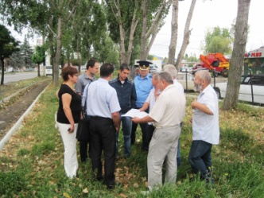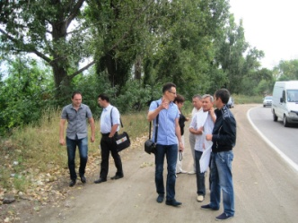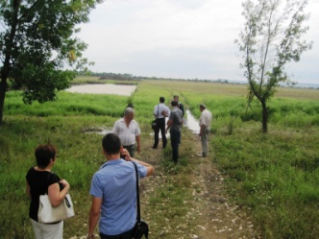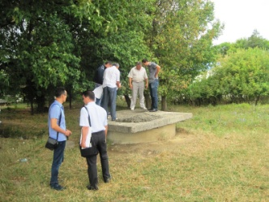
Solicitantul Proiectului este Primăria municipiului Bălți. Proiectul se înscrie în prioritatea I din Strategia de Dezvoltare Regională Nord - reabilitarea infrastructurii fizice. Prin acest proiect se urmărește facilitarea procesului de atragere a investiţiilor în sectorul privat al Regiunii de Dezvoltare Nord prin construcţia infrastructurii de apă şi canalizare pentru subzona nr. 3 a Zonei Economice Libere Bălţi.
Valoarea totală a proiectului este de 15.592.430,00 lei, suma solicitată din Fondul Național pentru Dezvoltare Regională fiind de 14.820.000,00 lei, ceea ce reprezintă 95% din costul total al proiectului. Durata de implementare a proiectului este de 18 luni. Proiectul a fost lansat la începutul lunii iulie curent. Detalii despre proiect se găsesc AICI.
CORJEUȚI, BRICENI

22 august 2013. Implementarea proiectului „Reparaţia sectorului de drum local L-37 «Lipcani-Balasineşti-Corjeuţi-Târnova»”.
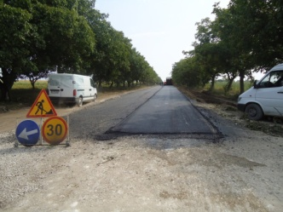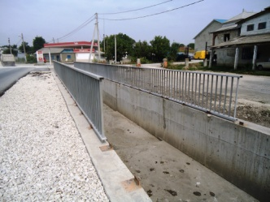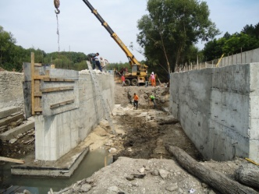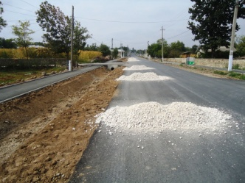
Solicitantul proiectului de reparație a unui sector de drum local L-37 este Primăria Corjeuți. Prin acest proiect se urmărește dezvoltarea economică a zonei dezavantajate din satul Corjeuţi, raionul Briceni, precum și din satul Trinca, raionul Edineţ. Lungimea porțiunii de drum în reparație este de 7,6 km. Lucrările au demarat în octombrie 2012, anul trecut valoroficându-se 9 994,20 de mii de lei. Pentru continuarea lucrărilor în 2013, Consiliul Național de Coordonare a Dezvoltării Regionale a aprobat suma de 17 500,00 de mii de lei. Valoarea totală a proiectului este de 47 510,9 de mii de lei, sumă acoperită integral din Fondul Național pentru Dezvoltare Regională. Urmăriți evoluția implementării proiectului AICI.
OTACI, OCNIȚA

21 august 2013. Implementarea proiectului „Servicii calitative de apă şi canalizare în oraşul Otaci pentru un mediu curat în Regiunea Nord”.
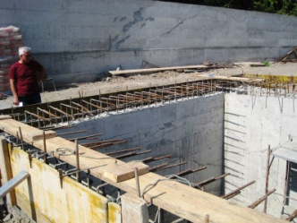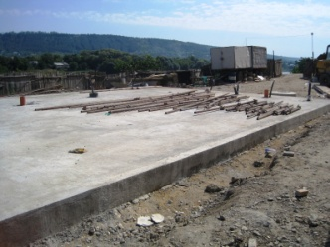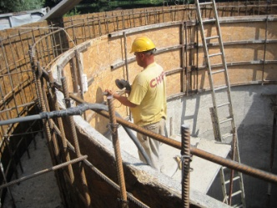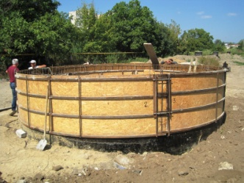
Obiectivul general al proiectului din Otaci este extinderea şi modernizarea sistemului de apă şi canalizare al oraşului. Valoarea totală a proiectului este 23 564 300 lei, bani solicitați integral din sursele Fondul Național pentru Dezvoltare Regională (FNDR). Lucrările de reconstrucție a apeductului au fost finalizate în iulie 2012, suma investită în acest scop cifrându-se la 7 442 582,22 de lei. Urmăriți evoluția implementării proiectului AICI.
ȚAUL, DONDUȘENI

21 august 2013. Implementarea proiectului „Reabilitarea monumentului istorico-arhitectural Conacul Pommer şi a drumului de acces la parcul dendrologic din satul Țaul, raionul Donduşeni”.
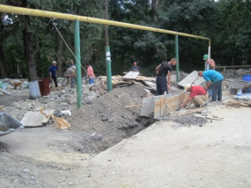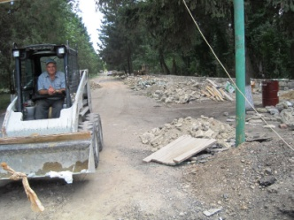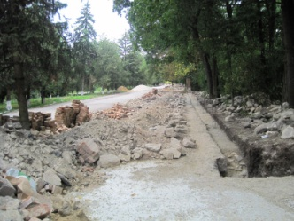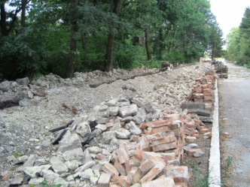
Suma solicitată din FNDR pentru implementarea acestui proiect este de 23.305.122,62 de lei, ceea ce constituie 100% din costul total al proiectului depus de Primăria Țaul în cadrul Apelului de Propuneri de Proiecte II. Proiectul se înscrie în prioritatea 3 din Strategia de Dezvoltare Regională Nord - îmbunătăţirea factorilor de mediu şi a atractivităţii turistice. Pentru anul 2013, Consiliul Național de Coordonare a Dezvoltării Regionale (CNCDR) a aprobat alocarea, din FNDR, a 5 milioane de lei. Proiectul urmează a fi implementat în decurs de 24 de luni. Urmăriți evoluția implementării proiectului AICI.
SÂNGEREI

20 august 2013. Implementarea proiectului „Finisarea construcţiei apeductului magistral Bălţi-Sângerei cu ramificaţii comunitare”.
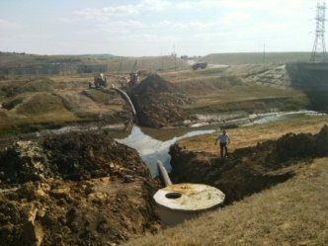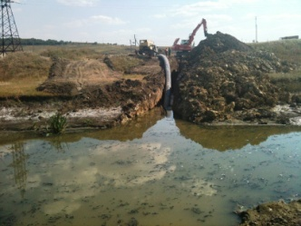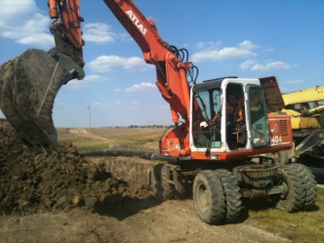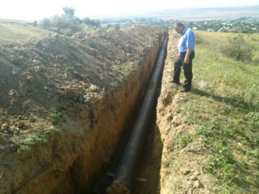
Prin implementarea proiectului de construcție a apeductului magistral Bălți-Sângerei, al cărui solicitant este Consiliul Raional Sângerei, se urmărește accesul la surse de apă potabilă sigure şi de calitate pentru populaţia din raionul Sângerei (oportunitate pentru raionul Teleneşti). Valoarea totală a proiectului este de 22 800 661.63 lei. Urmăriți evoluția implementării proiectului AICI.

http://adrnord.md/libview.php?l=ro&idc=195&id=1882

PROIECTUL ACED A ORGANIZAT, ÎN PRIMA JUMĂTATE A LUNII AUGUST, O VIZITĂ DE STUDIU ÎN SERBIA, CU TEMA ”TEHNOLOGII MODERNE ÎN PRODUCEREA ȘI PROCESAREA PRUNELOR”
Pe parcursul celor cinci zile cât a durat vizita de studiu, participanții s-au familiarizat cu soiurile de prune cultivate în Serbia și țările vecine, cu experiența companiilor locale în producerea, procesarea și comercializarea prunelor, dar și altor fructe.

Delegația moldovenească a avut posibilitate să se familiarizeze și să compare tehnologiile de producere, prerăcire, ambalare și comercializare a prunelor în stare proaspătă, precum și tehnologiile de înghețare și uscare. Totodată, membrii grupului au făcut cunoștință cu cerințele de calitate și tendințele de consum pe piețele țărilor balcanice și UE.

Producătorii moldoveni au mai participat la un seminar dedicat managementului producerii prunelor în Serbia și exportului regional de prune, organizat în cadrul Institutului de Cercetări în Domeniul Fructelor din orașul Cacak [ciaciak].

La vizita de studiu din Serbia au participat 14 producători de prune de pe ambele maluri ale Nistrului și doi

Fermierii moldoveni examinează starea prunelor în Serbia consultanți naționali. Prunele, împreună cu merele,reprezintă cele mai exportate fructe din RepublicaMoldova. În cele opt luni ale anului curent, Proiectul ACED a organizat opt vizite de studiu pentru producătorii de produse proaspete și prestatorii de servicii dinagricultura de valoare înaltă.

ACED va continua să ofere asistență tehnică producătorilor de prune din Republica Moldova și, înscopul susținerii programului de asistență, va publica un ghid privind producerea prunelor și un manual tehnologic privind procesul de uscare a acestora.

http://www.aced.md/

